
Следуя зову души…
19-20 ноября
Время: 2 дня, с 10.00-19.00

Семинар-тренинг с технологиями Трансформационной игры
Существует древняя восточная пословица: «Для корабля, который не знает, в какую гавань ему плыть, ни один ветер не будет попутным». Именно благодаря осознаваемой нами цели нашего пути все наши жизненные обстоятельства воспринимаются нами как «попутные и непопутные ветра».
То, что происходит с нами в нашей жизни, связано с этой целью напрямую: она подобна внутреннему магниту, который притягивает к нам всевозможные жизненные обстоятельства и блага, различных людей, информацию и формирует узор наших внутренних процессов и жизненных событий. Более того, именно способность ясно видеть перед собой важную для нас в данный миг нашей жизни задачу и способ её решения, а также смело и успешно делать шаги в этом направлении, не имея препятствий на дороге или с лёгкостью преодолевая их, влияет на степень испытываемого нами ощущения комфорта, благополучия, процветания и радости и на нашу возможность быть счастливыми.
Цель этого семинара – помочь каждому из его участников следовать зову своей души: войти в как можно более глубокий контакт со своей пока ещё не реализованной смелой мечтой и двигаться в этом направлении.
На этом семинаре:
- Вы сможете ясно осознать и чётко сформулировать наиболее значимую в данный миг вашей жизни задачу и увидеть, какие именно шаги Вам следует предпринять, чтобы её решить.
- Вы соприкоснетесь со своими ресурсами: теми внутренними дарами и внешними обстоятельствами, на которые Вы сможете опереться, чтобы Ваша задача решалась легче.
- Вы сможете поработать с любой значимой для Вас жизненной ситуацией, с любой проблемой, задачей, мечтой, с любым намереньем: со всем, что для Вас важно.
Форма работы
На этом семинаре-тренинге используется пошаговая психологическая техника формулировки намерения, применяемая в Трансформационной игре: особом методе внутренней работы, который был создан в Финдхорне, одном из крупнейших культурных и духовных центров Великобритании с множеством обучающих программ и тренингов.
Будут также использованы другие техники, применяемые в этой Игре, а также некоторые методы Трансперсональной психологии.
В ходе нашей совместной работы на семинаре всем этим техникам можно будет обучиться и затем использовать их для самостоятельной внутренней работы.

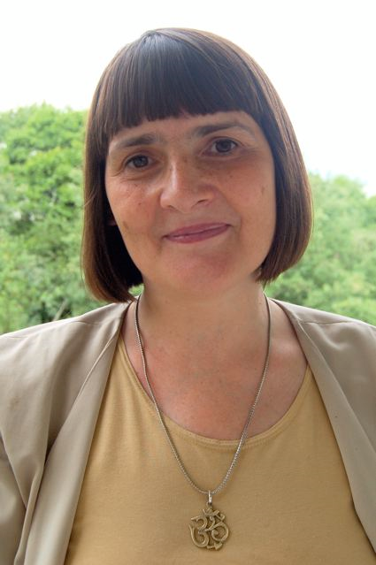
Ведущая – Кравцова Вероника Евгеньевна, психолог,
психотерапевт, тренер с большим стажем работы.
Выпускница факультета психологии МГУ,
преподаватель Московского Медицинского
Университета им. И. М. Сеченова. Сертифицированная
ведущая Трансформационной Игры.

Приглашаются все желающие!
Позвольте себе познакомиться с простыми и мощными методами внутренней работы, помогающими услышать зов своей души и последовать ему, чтобы именно ветер благих перемен стал для Вас попутным! Эта работа окрыляет, открывает новые горизонты, наполняет энергией движение вперёд, ведёт к ощутимым благим переменам в жизни!

Мы - команда профессионалов, системных терапевтов, психологов, объединились с одной целью: с любовью помочь тебе РАДОВАТЬСЯ ЖИЗНИ!
Ты можешь творить чудеса…а для этого нужны знания, любопытство и настойчивость…а еще потребуется сила науки для того чтобы открывать, достигать, побеждать!

